**知网论文查重系统**

**学生使用手册**

**建议使用谷歌浏览器。**

**一、使用须知**

**1、学生角色可操作的内容**

（1）登录系统；

（2）核对信息；

（3）提交毕业论文查重，查看查重结果。

**2、2022年论文查重学生工作流程图**

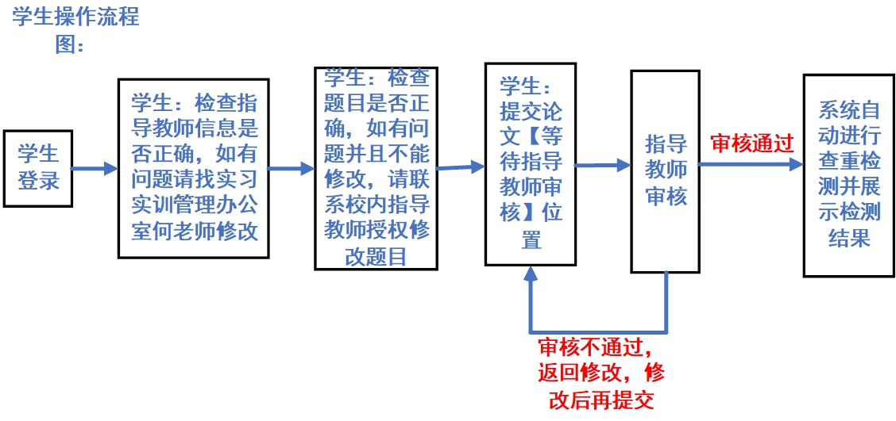

**3、在知网上查重的条件**

首先学生的论文质量（由指导教师负责）、论文格式（第三方软件检查、指导教师审核，该功能集成在毕业设计管理系统中）满足要求，并在学院毕业设计管理系统中指导教师同意后，方能进入知网查重。

**4、论文查重通过的条件**

知网上论文查重率不高于15%，校内互查不高于15%，满足这两个要求后才能进入答辩环节。如果要参与学校、学院论文评优，查重结果不高于10%。

**5、关于答辩的说明**

（1）答辩的前提条件是知网上论文查重率不高于15%，校内互查不高于15%；

（2）每人有2次查重机会，**以最近一次为准。**

**二、查重前的准备工作**

**1、论文命名**

学生论文命名规范：学号_姓名_论文题目

例子：2018220201060_张三_基于hadoop的大数据平台搭建及应用

**2、论文文件格式**

查重系统支持：doc，docx格式。

**3、查重包括的内容**

请上传完整论文（包括封面、课题名称、目录、关键词、创新点、中文摘要、英文摘要、正文、参考文献、附录等信息）。

**注意：将英文原文及译文删除，致谢部分可查、可不查。**

**三、详细查重操作**

说明：由于系统时有更新，个别界面细节可能有差异。

**第1步：登录网址：**[**http://uestc.co.cnki.net/**](http://uestc.co.cnki.net/)

登陆网址后界面如图1所示：界面

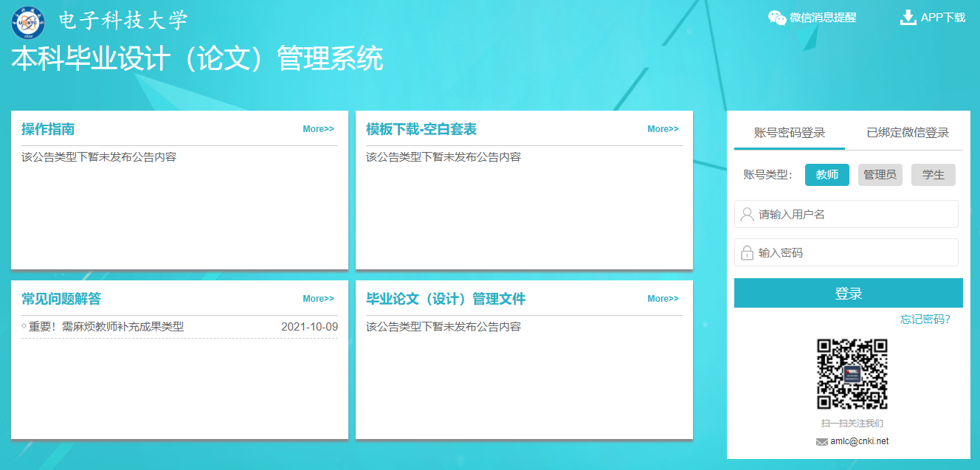

图1登录网址后界面图

**第2步：用户登录**

**用户名为学号、首次使用初始密码Ac+学号，为确保安全请尽快修改个人密码。**在图1中箭头处选择账号类型“学生”、输入用户名、密码，然后点击“登录”，弹出界面如图2所示，备注：**首次登录强制绑定手机，以后可以通过手机验证重置和找回密码。**

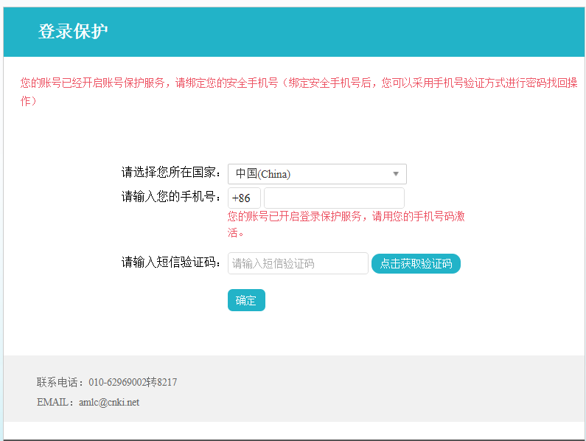

图2 绑定手机界面图

在图2中箭头处根据提示完成手机的绑定。

**第3步：重新设置密码**

绑定手机后，需要重新设置密码，弹出界面如图3所示。

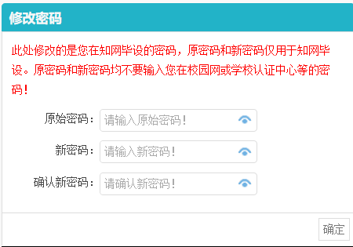

图3 设置新密码界面图

根据图3中箭头处的提示完成新密码的设置，为了安全起见，一定要修改初始密码。

**第4步：重新登录系统**

设置新密码后需要重新登录系统，登录后弹出微信绑定界面如图4所示：

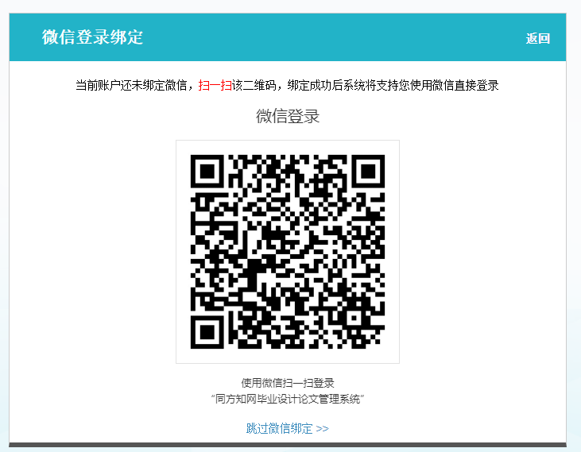

图4 微信绑定界面

微信绑定可不绑定直接跳过，学生自己确定。操作后弹出界面如图5所示：

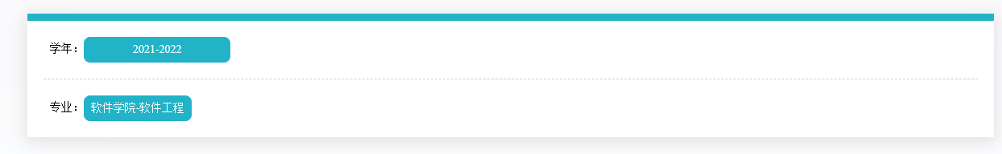

图5 学年、专业图

注：图5的界面可能一闪就过了，然后显示首页界面如图6所示。

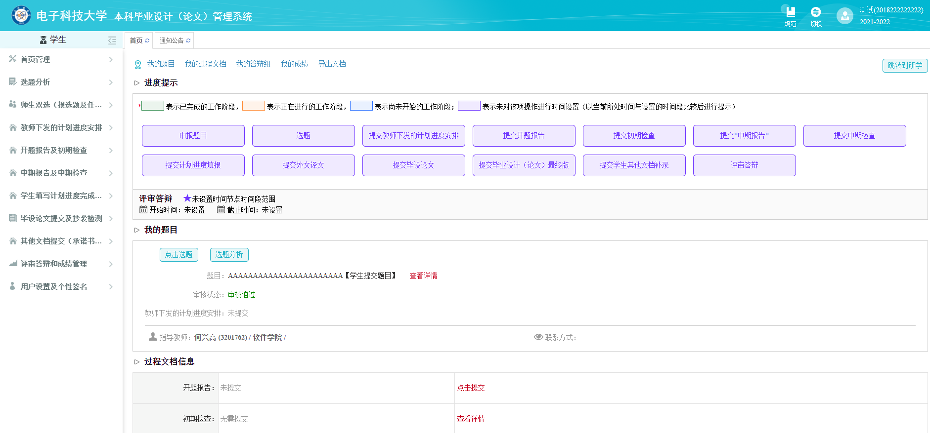

图6 登录后首页界面

**第5步：确认指导教师、题目是否正确**

在图6的中间箭头处检查指导教师、题目信息是否正确。

（1）如果指导教师信息有误，请联系学院实习实训管理办公室的何兴高老师，电话：028-83206266；

（2）如果题目有误，请点击图6中题目后面的“查看详情”，弹出界面如图7所示：

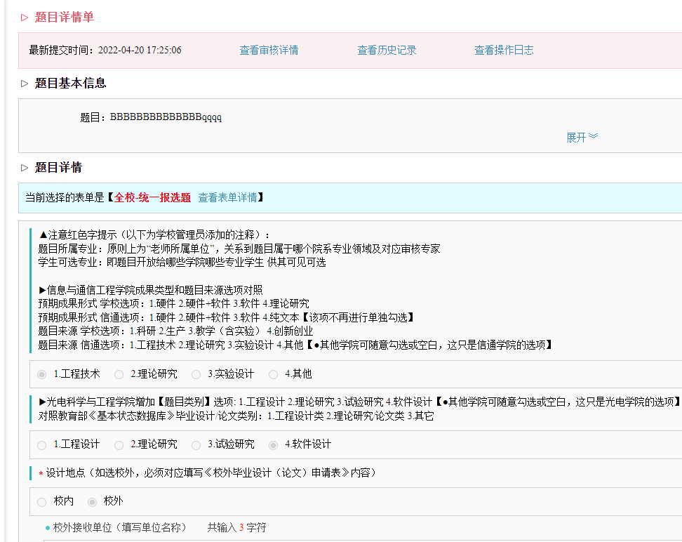

图7 点击题目详情后界面

在图7中往下拉直到出现如图8所示的界面。

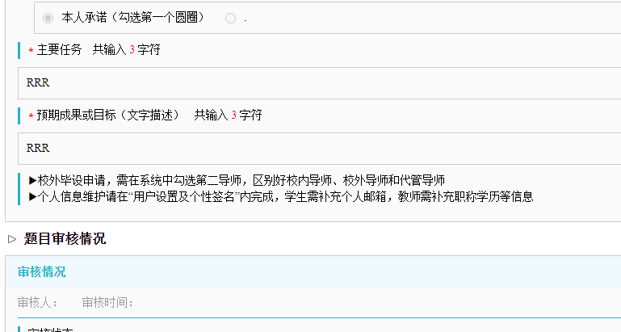

图8 图7 往下拉无权修改题目的界面

在图8中“题目审核情况”上方没有操作按钮，不能修改题目，学生只有线下通知指导教师授权允许修改题目。

指导教师授权允许修改题目的界面如图9所示。

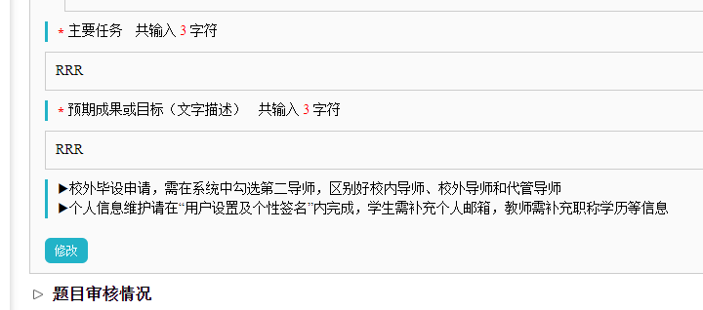

图9 图7 往下拉能修改题目的界面

在图9中点击“修改”按钮，弹出界面如图10所示：

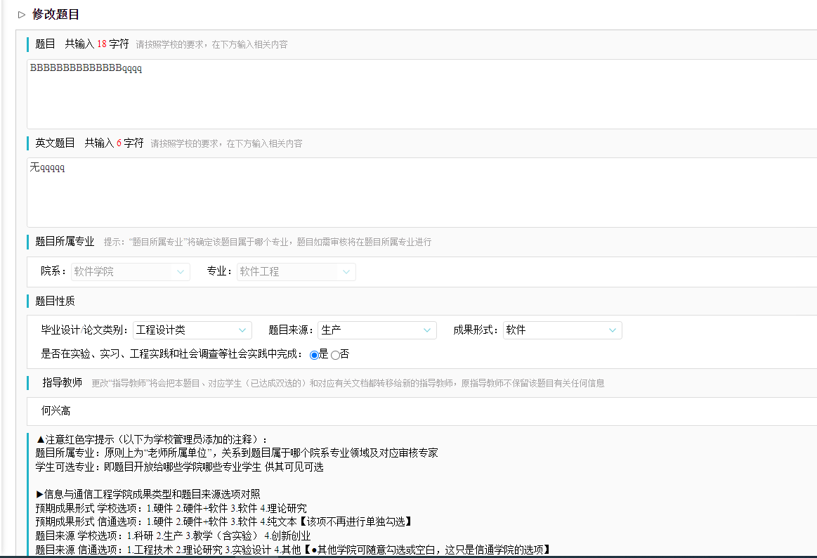

图10 修改题目界面

在图10中输入新的题目，把窗口拉到最下面，点击“修改题目”完成题目修改。

**第6步：提交论文查重**

在图6中点击“毕业论文提交及抄袭检测”，弹出界面如图11所示。

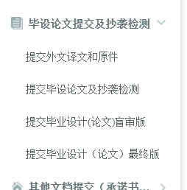

图11 查重操作界面1

在图11中点击“提交毕设论文及抄袭检测”，弹出界面如图12所示：

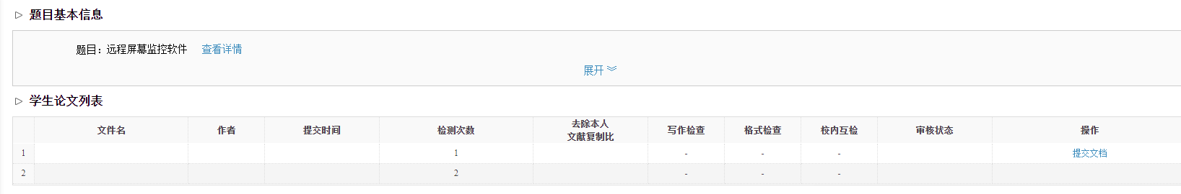

图12 查重操作界面2

图12表示还没有查重过，有2次查重机会。点击右边箭头处的“提交文档”弹出界面如图13所示：

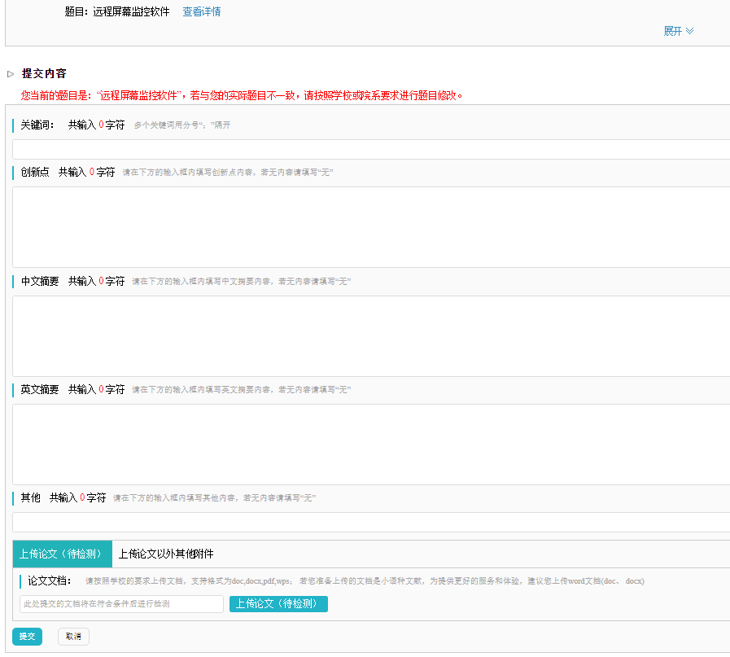

图13 查重操作界面3

根据图13的界面提示，依次填入：关键词、创新点、中文摘要、英文摘要、其它。点击“上传论文（待检测）”，然后根据提示上传待检测的论文，上传文件后界面如图14所示：

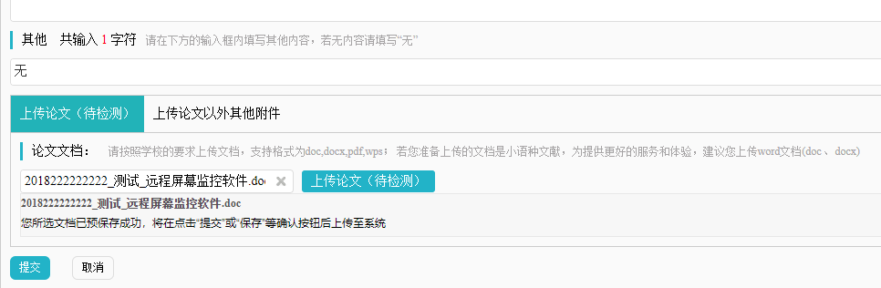

图14 查重操作界面4

查重论文格式支持DOC、DOCX，不能使用其它格式。

根据图13、图14提示，填写完所有信息后点击“提交”按钮，系统处理后弹出界面如图15所示（注意：处理时间可能比较长）：

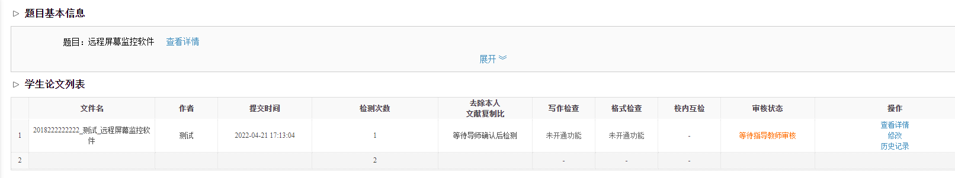

图15 等待指导教师审核图

在指导教师审核前还可以重新提交，请点击图15中的“修改”。

图16是指导教师审核不通过的图。



图16 指导教师审核不通过图

特别说明：知网只使用查重功能，不用管格式检查。审核不通过的论文不进行查重检测，只有修改后再次提交查重。在图15、图16中点击右侧箭头处“修改”即可弹出重新提交查重界面，按提示操作。

图17是指导教师审核通过的图。

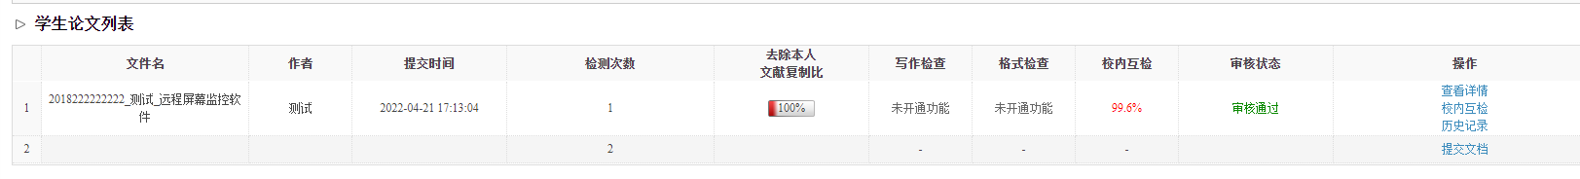

图17 指导教师审核通过图

论文审核通过后自动查重，本篇论文查重率100%（注：已测试用几年），中间箭头是校内互查结果，右边箭头处有多项操作按钮，可依次点击查看。

**特别说明：学院的要求是查重率不高于15%，校内互查不高于15%，推优论文要不高于10%。**

**第7步：将查重报告提交到毕业设计管理系统**

在图17中的右侧箭头处点击“查看详情”，弹出界面如图18所示：

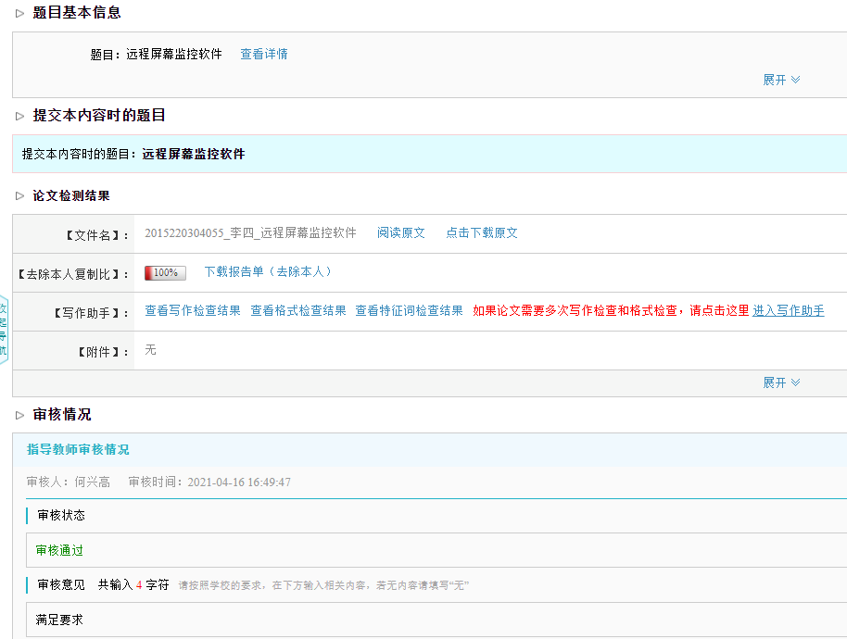

图18 下载查重报告图

点击图18中“下载报告单（去除本人）”（提示：下载时间可能比较长，报告单的名称已很规范，不要改名），然后在学院毕业设计管理系统中录入查重率，并将查重报告单上传至学院毕业设计管理系统中，等待指导教师审核，审核通过才能参与答辩。